Walec

Objętość i pole powierzchni walca
Objętość walca wyrażona jest wzorem:
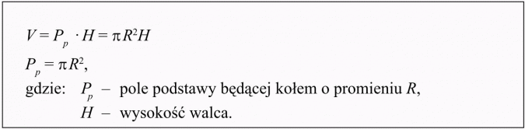

Pole powierzchni całkowitej walca wyrażone jest wzorem.
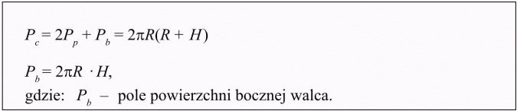

Powierzchnią boczną walca nazywamy powierzchnię obrotową powstałą przez obrót boku prostokąta równoległego do osi obrotu i rozłącznego z osią obrotu. Rozcinając pobocznicę walca wzdłuż tworzącej, otrzymujemy prostokąt, którego jeden bok ma długość okręgu ograniczającego podstawę walca, a drugi bok jest wysokością walca.
Jeśli przekrojem osiowym walca jest kwadrat, to walec taki nazywamy walcem równobocznym.
Promień podstawy walca jest równy 4 cm, a przekątna jego przekroju osiowego tworzy z podstawą walca kąt o mierze 45°. Oblicz objętość i pole przekroju osiowego tego walca.
